Решение проектной задачи «Скоро Новый год!»
Цели  деятельности  учителя | Определить уровень сформированности компетентностных качеств: соотнесение информации. Преобразование информации.  Определить уровень общеучебных навыков: соблюдение инструкции, речевая культура, аргументация ответов, рациональность способа.
Тип урока | Решение проектной задачи.
Планируемые  образовательные  результаты | Личностные УУД – формирование готовности и способности учащихся к саморазвитию и самообразованию на основе мотивации к обучению и познанию;  формирование осознанного, уважительного и доброжелательного отношения к другому человеку, его мнению, мировоззрению, готовности и способности вести диалог с другими людьми и достигать в нем взаимопонимания, формирование нравственных чувств и нравственного поведения;  освоение социальных норм, правил поведения, ролей и форм социальной жизни в группах и сообществах. Коммуникативные УУД – умение с достаточной полнотой и точностью выражать свои мысли в соответствии с задачами и условиями коммуникации; планирование учебного сотрудничества с учителем и сверстниками; инициативное сотрудничество в поиске и сборе информации.  Познавательные УУД – постановка и формулирование проблемы, самостоятельное создание алгоритмов деятельности при решении проблем творческого и поискового характера; поиск и выделение необходимой информации, в том числе решение рабочих задач.  Регулятивные УУД – составление плана и последовательности действий; оценка результатов работы.
методы и формы  обучения | Проблемный метод. Групповой, индивидуальный. Творческая мастерская. ИКТ.
Образовательные  ресурсы | Мультфильм «Легенда о ёлочке»
Оборудование | Компьютер, мультимедиа
Основные  понятия | Текст Буриме.
 | Сценарий урока.
Этапы  урока | Обучающие  и развивающие компоненты,  задания  и упражнения | Деятельность учителя | Деятельность  учащихся | Формы организации.  Методы.
I. Мотивация  (само-определение)  к учебной деятельно-  сти. | Эмоциональная, психологическая мотивационная подготовка учащихся.  Составление плана работы. | -Здравствуйте ребята. Скажите пожалуйста, какой праздник всеми любимый приближается?  -Новый год.  -Да, приближается Новый год. Много символов у этого праздника. Есть и очень важный символ, это дерево. Без какого дерева не обходится ни один праздник Новый год?  -Без ёлочки.  - Конечно, это Ёлочка. А, кто-нибудь знает, почему именно ёлочка, а не березка, например?  -Прежде чем стать непременным атрибутом Нового года, ёлка сначала заняла почетное место на празднике Рождества. Существует множество легенд, рассказывающих красивые истории о том, как это произошло. Просмотрите, пожалуйста, мультфильм.  С 1700 года жители России согласно Указа Петра Первого украшали фасады домов и дворы хвойными деревьями и ветвями. В дальнейшем, красавица ёлка переселилась в дома. Организация ёлки всегда была окутана тайной. Родители считали, что они готовят для детей чудесный сюрприз. Это так и было. Считалось, что дети не должны увидеть елку раньше времени. Поэтому ее тайком проносили в дом, устанавливали в самой большой комнате и начинали наряжать. Принимать участие в этом действе детям категорически воспрещалось. На ветвях развешивались различные лакомства и украшения из бумаги, обязательно крепились свечи. Под елку, как и сейчас, складывались подарки для детей: солдатики, лошадки, барабаны, игрушечная посуда, куклы…  -Вот и мы с вами сегодня будем готовиться к встрече Нового года. но для этого надо составить план работы.  -Скажите, что в первую очередь украшают? В школе, например?  -Зал.  -Конечно, за несколько дней до ёлки украшают зал, чтобы создать праздничное настроение. Значит, первым пунктом плана будет -  «Украшения для классной комнаты».  После, как подходит праздник, что устанавливают в зале?  -Ёлку.  -Конечно, ёлку. И её наряжают, покупают новые игрушки. Второй пункт плана будет  «Украшения для ёлки».  -Конечно же надо пригласить гостей на праздник? Следующий пункт плана «Приглашение».  - На празднике мы играем? Конкурсы проводим?  -Да.  -Значит,4 пункт - «Игра», а 5 пункт – «Конкурсы»  -Мы друг друга поздравляем в течение всего праздника, да? 6 пункт - «Поздравление»  -И чем завершается праздник?  -Дед Мороз дарит подарки.  7 пункт – «Подарки»  Работать будете в группе, правила работы в группе повторим:  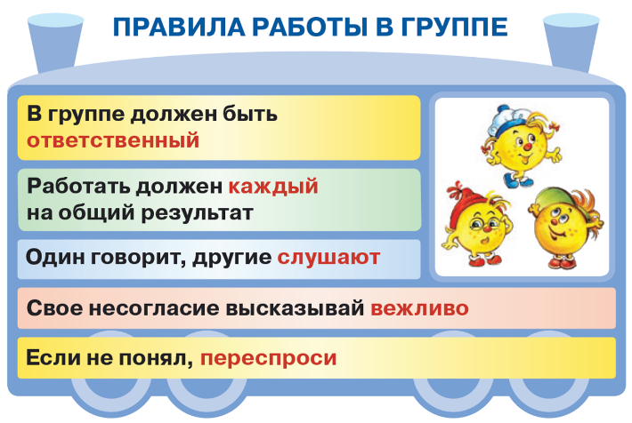  -Выберите, кто из вас будет читать задания, кто будет ответы оформлять на доске, кто будет защищать проект подготовки к празднику.  - У каждого из вас лежит лист самооценки, там вы будете оценивать себя, и ставить отметку в виде галочки, о выполнении каждого пункта плана. | Принимают участие  в диалоге  с учителем.  Просматривают мультфильм «Легенда о ёлочке»  Составляют план.  Повторяют правила работы в группе.  Договариваются, кто за что будет ответственным. | Индивидуальная  Проблемное обучение.
II. Решение проектной задачи. | Математическая грамотность. Представление ситуации, описанной в задаче, в реальной жизни. | -Итак, приступайте к работе ребята. Желаю успехов!  (Конверт №1)  (Для украшения комнаты надо изготовить гирлянды из бумаги. Их вы будете изготавливать на уроке технологии. Гирлянды будут располагаться по периметру классной комнаты. Найдите периметр комнаты, внесите ответ в список необходимых дел по плану) Оцените себя. | Читают задание, выполняют его. | Групповая. Проблемное обучение.
 | Математическая грамотность. Представление ситуации, описанной в задаче, в реальной жизни. | (Конверт № 2) (Для того, чтобы нарядить ёлку, надо сходить в магазин новогодних игрушек и купить игрушки по списку. Посчитайте, сколько вам потребуется для этого денег. Запишите ответ в список необходимых дел. Оцените себя.  1. Дед Мороз (1 шт)  2. Шар белый (2 шт)  3. Шар красный (2 шт)  4. Снеговик (1 шт)  5. Домик под ёлку (1 шт ) | Читают задание, выполняют его.  Считают, сколько денег надо для покупки. | Групповая. Проблемное обучение.
 | Читательская грамотность. Работа  с текстом. | (Конверт №3) (Для того чтобы весело было на празднике, надо пригласить друзей, а для этого надо составить приглашение, но в этом нам уже помог Незнайка. Он составил приглашение, прочитайте его.  Дарагие друзя!  Приглашаим вас всех на Ёлку. Она будет прохадить в кобинете номир 2, в 3 чиса дня. Очень ждём вас.  Учиники 4 класа.  -Некоторые слова Незнайка написал неправильно, исправьте ошибки, чтобы правильно потом это объявление напечатать.  -Отметьте пункт плана в списке необходимых дел. Оцените себя. | Работа в группе. Дети проверяют и исправляют ошибки в словах. | Групповая.  Проблемное обучение.
(Конверт № 4) (Какой же праздник без игры? Надо провести с гостями игру, которая называется «Крестики - нолики». А пока, потренируйтесь, и поиграйте сами.

 | 1 склонение | 2 склонение | 3 склонение
Брат
Печь
Река
Море
Яблоня
-Отметьте пункт в списке необходимых дел. Оцените себя.

 | Распределение животных по командам.  Составление текста (БУРИМЕ) | (Конверт № 5)  Для конкурсов надо составить команды из животных природных зон России. Составьте эти команды и определите, как они будут называться, если название команд будет соответствовать названиям природных зон России.) Сделайте отметку в списке необходимых дел. Оцените себя.  (Конверт № 6)  (Составьте поздравления. На месте точек впишите слова, чтобы получились стихотворения - поздравления.)  … поздравление; ...лет;  ... стихотворение; ... свет;  ... угощение; ... пожелать;  ... удивление; ... не унывать.  (Конверт № 7)  Мы знаем, что на Новый год дед Мороз дарит сладкие подарки детям. Давайте, поможем деду морозу собрать один подарок из фруктов, а конфеты дед Мороз добавит сам.  В подарок входят:  - апельсин (120г)  -яблоко (80г)  -груша (130г)  - киви (70 г)  -мандарин (100г) Найдите массу фруктов в подарке.  Отметьте 7 пункт плана. Оцените себя. | Дети распределяют животных в группы – команды по месту обитания. Выясняют, как будут называться команды.  Дети сочиняют поздравление.  Дети подсчитывают массу фруктов в подарке.  Оценивают себя
III. Итоги  урока.  Рефлексия. | Заключительная беседа. | - Вернемся к нашему списку дел, который мы наметили. Все ли мы выполнили. Как вы думаете, состоится наш праздник?  -Да, состоится.  -Какое задание вам больше всего понравилось? Какое задание оказалось для вас самым трудным? Что бы вы еще могли предложить для того чтобы получился праздник веселым и запоминающимся? | Анализируют, что получилось, что не получилось. | Индивидуальная.
 | Выступление эксперта. | -Оценка эксперта.

